Puesta en producción segura

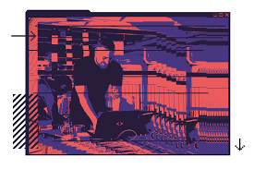

# Sube tu primera práctica de Docker, el ejemplo básico

| Instalación de docker ( Ubuntu ) |
| --- |
| Sudo apt-get install docker |
| Correr contenedor de prueba hello-world. Al ser la primera vez que es usada, se descarga la imagen al repositorio local de imágenes docker.  Luego corremos un contenedor si nombre con   * Docker run hello-world |
|  |
|  |